Exercice 6

Récolte des besoins :

Une personne désire modéliser le système d'information correspondant aux réceptions qu'elle organise (personnes, invités, menus …). Ce système d'information doit lui permettre, entre autres chose, de pouvoir l'aider à organiser une réception en lui offrant la possibilité de construire sa liste d'invités, ainsi que le menu et les vins associés. Une réception a lieu à une date donnée et y sont invitées des personnes dont on connaît le nom, le prénom, le sexe, leur âge et leur profession (l'identification d'une personne se fait par son nom et son prénom). Le repas servi lors d'une réception comprend un certain nombre de plats identifiés par leur nom (« poulet à la mexicaine » par exemple) et leur nature ("entrée froide", "dessert" par exemple). Pour pouvoir réussir un menu, il faut que les vins servis soient en accord avec les plats. On dispose donc pour chaque plat d'une liste de types de vins possibles caractérisés par leur région viticole ("bourgogne" par exemple) et un type ("rouge corsé", "blanc sec" par exemple). Pour que la réception soit réussie, il faut éviter qu'une dispute vienne gâcher l'événement et pour ce faire, la connaissance des amitiés et inimitiés entre personnes est primordiale. Enfin, le dernier ingrédient d'une réception réussie est d'offrir au menu des plats que les invités apprécient et surtout d'éviter de leur servir des plats qu'ils n'aiment pas.

Dictionnaire des données :

|  |  |  |  |
| --- | --- | --- | --- |
| Libellé | Mnémonique | Type | Contraintes |
| id_reception | Identifiant de la réception | Int (11) | Identifiant |
| reception_date | Date de la réception | Date |  |
| personne_nom | Nom de la personne | Varchar (50) | Identifiant |
| personne_prenom | Prénom de la personne | Varchar (50) | Identifiant |
| personne_sexe | Sexe de la personne | Varchar (8) |  |
| personne_age | Age de la personne | Int (3) |  |
| personne_profession | Profession de la personne | Varchar (50) |  |
| plat_nom | Nom du plat | Varchar (100) | Identifiant |
| plat_nature | Nature du plat | Varchar (50) | Identifiant |
| vin_nom | Nom du vin | Varchar (150) | Identifiant |
| vin_region | Région viticole du vin | Varchar (50) |  |
| vin_type | Type de vin | Varchar (50) |  |

Règles de gestion :

A une réception participent 1 ou plusieurs personnes  
Une personne participe à 0 ou plusieurs réceptions

Un plat est servi à 0 ou plusieurs réceptions  
A une réception sont servis 1 ou plusieurs plats

Un vin accompagne 0 ou plusieurs plats  
Un plat est accompagné par 1 ou plusieurs vins

Une personne apprécie 0 ou plusieurs personnes  
Une personne est appréciée par 0 ou plusieurs personnes

Une personne aime 0 ou plusieurs plats  
Un plat est aimé par 0 ou plusieurs personnes

Dépendances fonctionnelles :

id_reception -> reception_date

vin_nom -> vin_region, vin_type

personne_nom , personne_prenom -> personne_sexe, personne_age, personne_profession

Modèle conceptuel de données :

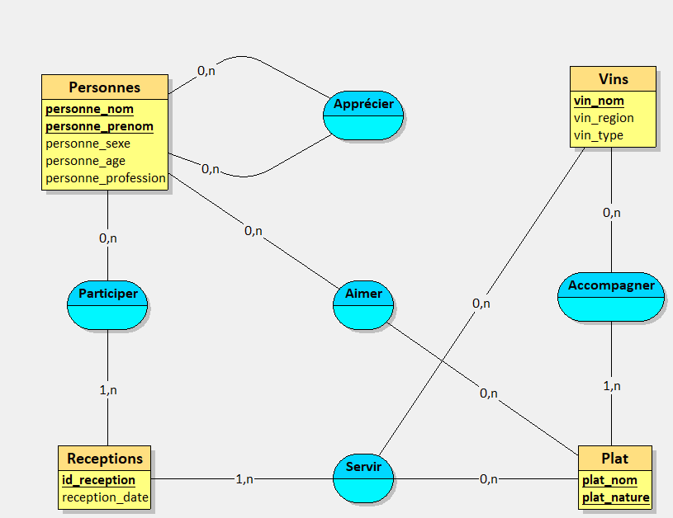

Modèle logique de données relationnelles :

Personnes (personne_nom, personne_prenom, personne_sexe, personne_age, personne_profession)

Receptions (id_reception, reception_date)